Knauf WARM-WAND Bossenprofil BF

Knauf Gips

Eigenschaften

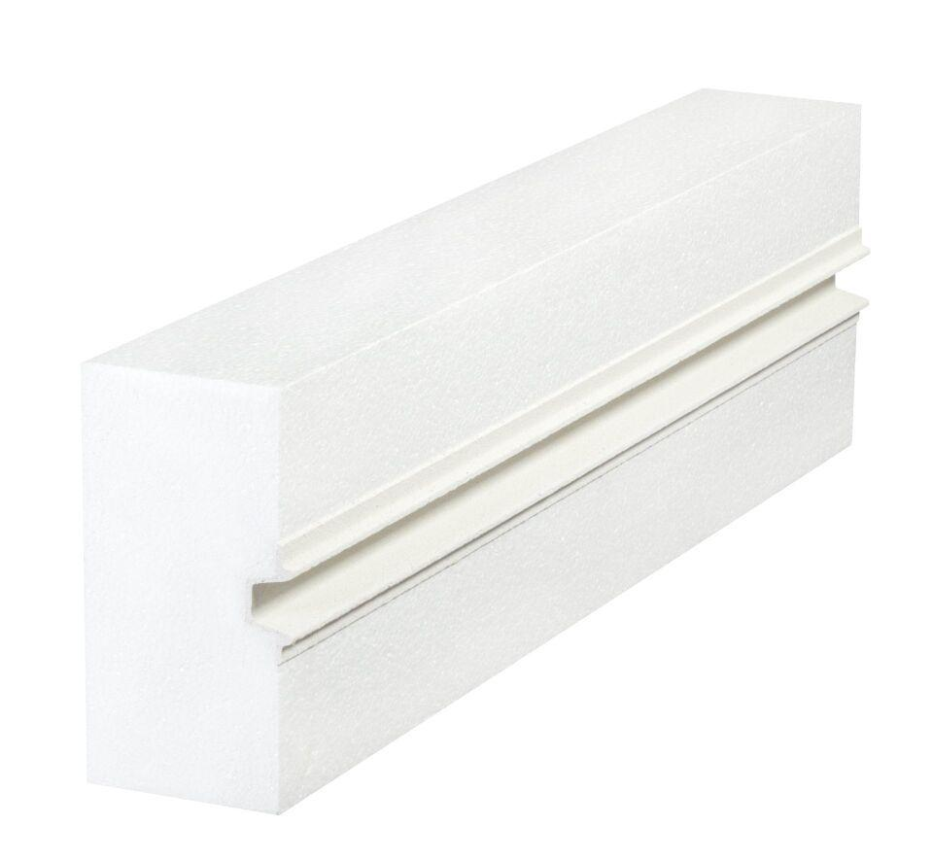

Werkstoff

Hartschaum

Breite (mm)

235,00